ВСЕРОССИЙСКАЯ ОЛИМПИАДА ШКОЛЬНИКОВ
ПО ИСТОРИИ 2017–2018 уч. г.
ШКОЛЬНЫЙ ЭТАП
6 класс

Для выполнения заданий Вам потребуется физическая карта Восточного полушария.

1. Верны ли следующие утверждения, («да» ‒ «нет»)?
1.1. События Троянской войны изложены в поэмах «Илиада» и «Одиссея».
1.2. По легенде во дворце на острове Крит обитал Минотавр.
1.3. Олимпийские игры впервые стали проводиться в Древнем Риме.
1.4. Греческие колонисты называли Черное море Гостеприимным морем.
1.5. Реформы Солона были проведены в Спарте.
1.6. Греческие полисы вели затяжные войны в V веке до н. э. с племенами гуннов.
1.7. Герусией называли в Древней Греции народное собрание.
1.8. В Афинах народное собрание не играло большой роли, все важные вопросы решал Совет старейшин.

Всего за задание 16 баллов.

2. Установите последовательность создания памятников, из данного списка:
А) терракотовая армия
Б) наскальные рисунки в пещере Альтамира
В) базальтовый столб с законами Хаммурапи
Г) Венера Милосская
Д) колонна императора Траяна

Запишите буквы, которыми обозначены памятники,
в правильной последовательности.

Всего за задание 7 баллов.

3. Установите соответствие между битвами и историческими деятелями, принимавшими в них участие. Ответ запишите в виде списка – буква – цифра.
БИТВА
- битва при Гавгамеллах
- битва при Каннах
- битва при Саламине
- сражение у Фермопил
- переход через Рубикон
- битва на Каталаунских полях
ИСТОРИЧЕСКИЙ ДЕЯТЕЛЬ
- Фемистокл
- Гай Юлий Цезарь
- Леонид
- Ганнибал
- Александр Македонский
- Аэций
Всего за задание 18 баллов.

4. Расположите отрывки из произведений литературы в хронологической последовательности описываемых в них событий.

- «Геродот из Галикарнасса собрал и записал эти сведения, чтобы прошедшие события с течением времени не пришли в забвение и великие и удивления достойные деяния как эллинов, так и варваров не остались в безвестности,
в особенности же то, почему они вели войны друг с другом. По словам сведущих среди персов людей, виновниками раздоров между эллинами и варварами были финикияне. Последние прибыли от так называемого Красного моря к Нашему морю и поселились в стране, где и теперь еще живут. Финикияне тотчас же пустились в дальние морские путешествия. Перевозя египетские и ассирийские товары во многие страны, они, между прочим, прибыли и в Аргос. Аргос же в те времена был самым значительным городом в стране, которая теперь называется Элладой».
- «Велик он более всех человеков,
На две трети он бог, на одну − человек он,
Образ его тела на вид несравненен,
Стену Урука он возносит.
Буйный муж, чья глава, как у тура, подъята,
Чье оружье в бою не имеет равных, −
Все его товарищи встают по барабану!
По спальням страшатся мужи Урука:
«Отцу Гильгамеш не оставит сына!
Днем и ночью буйствует плотью.
Часто их жалобу слыхивали боги,
Воззвали они к великой Аруру:
“Аруру, ты создала Гильгамеша,
Теперь создай ему подобье!
Когда отвагой с Гильгамешем он сравнится,
Пусть соревнуются, Урук да отдыхает”».
- «Гнев, богиня, воспой Ахиллеса, Пелеева сына,
Грозный, который ахеянам тысячи бедствий соделал:
Многие души могучие славных героев низринул
В мрачный Аид и самих распростер их в корысть плотоядным
Птицам окрестным и псам (совершалася Зевсова воля), −
С оного дня, как, воздвигшие спор, воспылали враждою
Пастырь народов Атрид и герой Ахиллес благородный».
- «Когда Сулла захватил власть, он не смог ни угрозами, ни обещаниями побудить Цезаря к разводу с Корнелией, дочерью Цинны, бывшего одно время единоличным властителем Рима; поэтому Сулла конфисковал приданое Корнелии. Причиной же ненависти Суллы к Цезарю было родство последнего с Марием, ибо Марий Старший был женат на Юлии, тетке Цезаря; от этого брака родился Марий Младший, который был, следовательно, двоюродным братом Цезаря. Занятый вначале многочисленными убийствами и неотложными делами, Сулла не обращал на Цезаря внимания, но тот, не довольствуясь этим, выступил публично, добиваясь жреческой должности, хотя сам едва достиг юношеского возраста. Сулла воспротивился этому и сделал так, что Цезарь потерпел неудачу».
- «Императорские управляющие, эти сущие преступники, жестоко терзали и грабили его провинцию, помочь этой беде Гальба был не в силах, но открыто давал понять, что разделяет горе и обиды жителей, и тем доставлял хоть какое-то утешение осуждаемым и обреченным на продажу в рабство. На Нерона сочинялись язвительные стишки, которые разносили и распевали повсюду, и Гальба не препятствовал их распространению и на возмущенные речи управляющих отвечал полным равнодушием. За это жители любили его еще сильнее».

Всего за задание 7 баллов.

5. Для выполнения задания воспользуйтесь физической картой Восточного полушария.

5.1. Назовите реки, в долинах которых сформировалась цивилизация Междуречья, и покажите их местоположение

5.2. Покажите на карте место (страну), где впервые были найдены останки синантропа.

5.3. Укажите на карте место, где в 1868 г. впервые были обнаружены останки кроманьонца.

5.4. Назовите город, который в 455 году был захвачен и разграблен вандалами под предводительством Гейзериха. Какие другие племена захватывали и грабили этот город в V в. н. э.? Укажите имя их предводителя.

Всего за задание 22 балла.

Максимум за работу 70 баллов.

Список ответов
Задание 1
Ответ:
1.1 | 1.2 | 1.3 | 1.4 | 1.5 | 1.6 | 1.7 | 1.8
да | да | нет | да | нет | нет | нет | нет

По 2 балла за каждый верный ответ.
Всего за задание 16 баллов.

Задание 2
Ответ:
Б | В | А | Г | Д
7 баллов за полностью верную хронологию. 2 балла за хронологию с одной ошибкой (т. е. верная последовательность восстанавливается путём перестановки любых двух символов). За две и более ошибки – 0 баллов.
Всего за задание 7 баллов.

Задание 3
Ответ:
А | Б | В | Г | Д | Е
5 | 4 | 1 | 3 | 2 | 6

По 3 балла за каждое верное соотнесение.
Всего за задание 18 баллов.

Задание 4
Ответ: 23145.
7 баллов за полностью верную хронологию. 5 баллов за хронологию
с одной ошибкой (т. е. верная последовательность восстанавливается путём перестановки любых двух символов). За две и более ошибки – 0 баллов.
Всего за задание 7 баллов.

Задание 5
5. Для выполнения задания воспользуйтесь физической картой Восточного полушария.

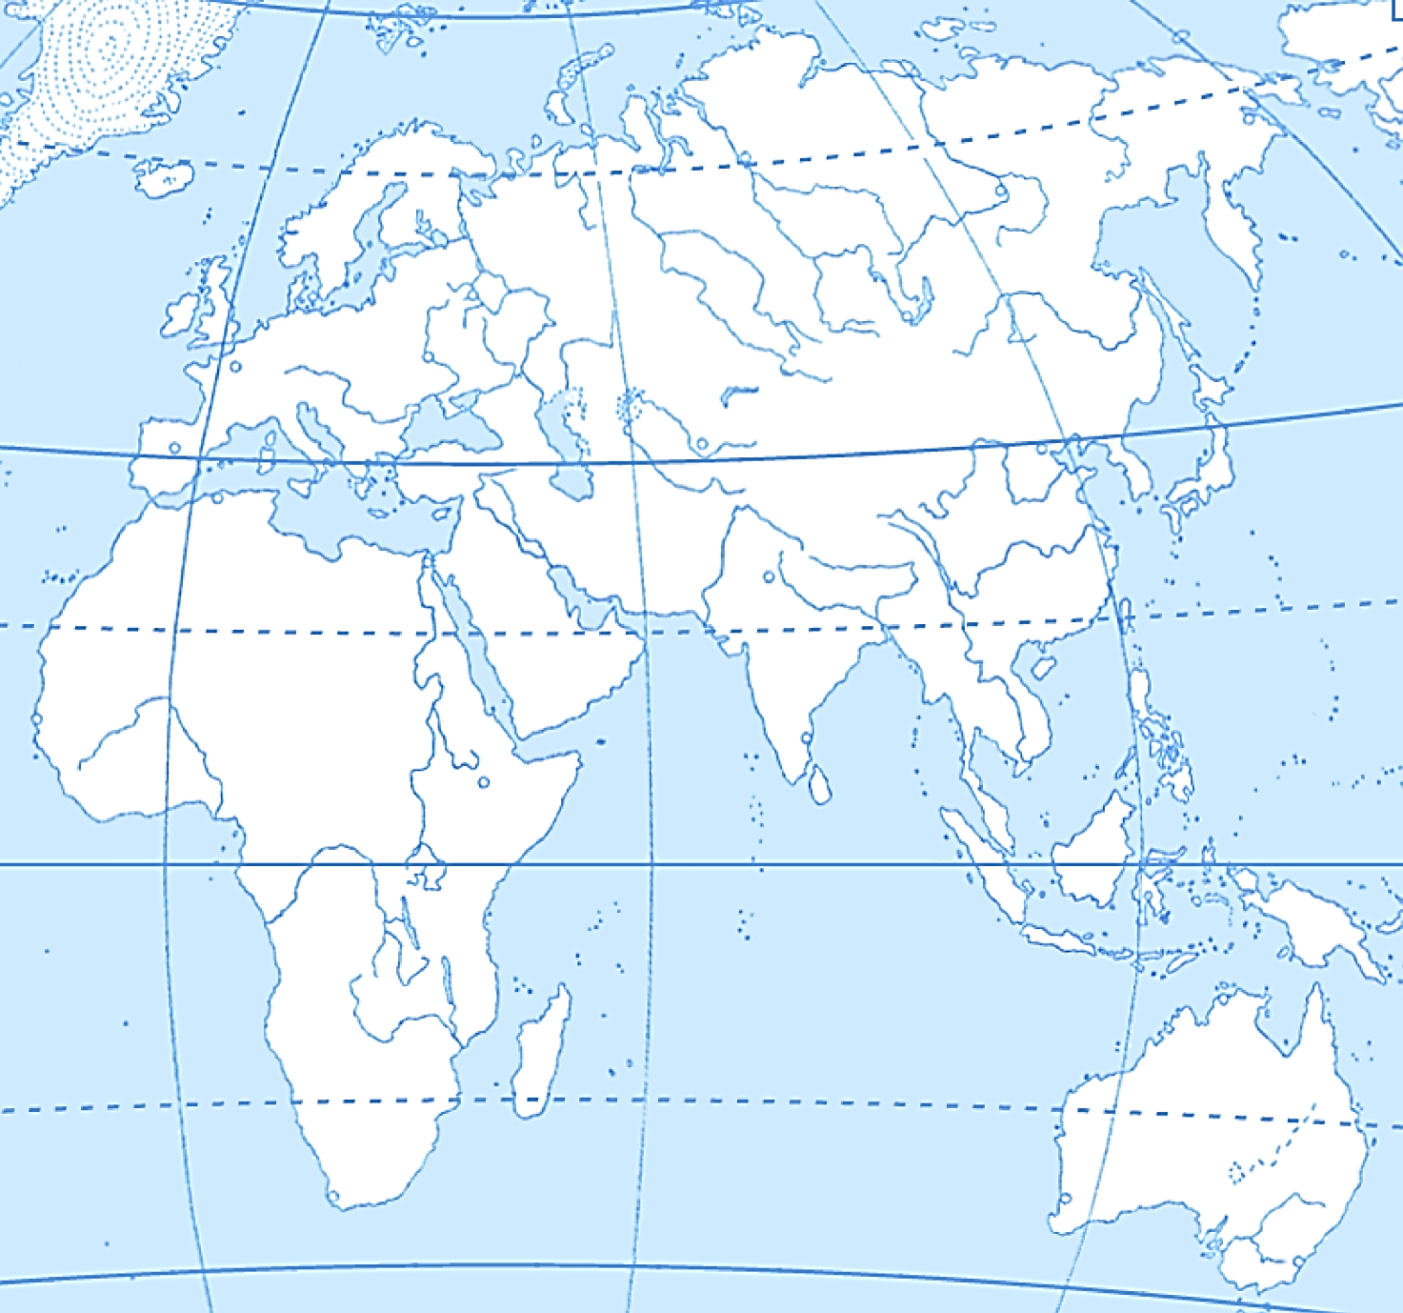

5.1. Назовите реки покажите их местоположение, в долинах которых сформировалась цивилизация Междуречья.

Ответ: реки Тигр и Евфрат.
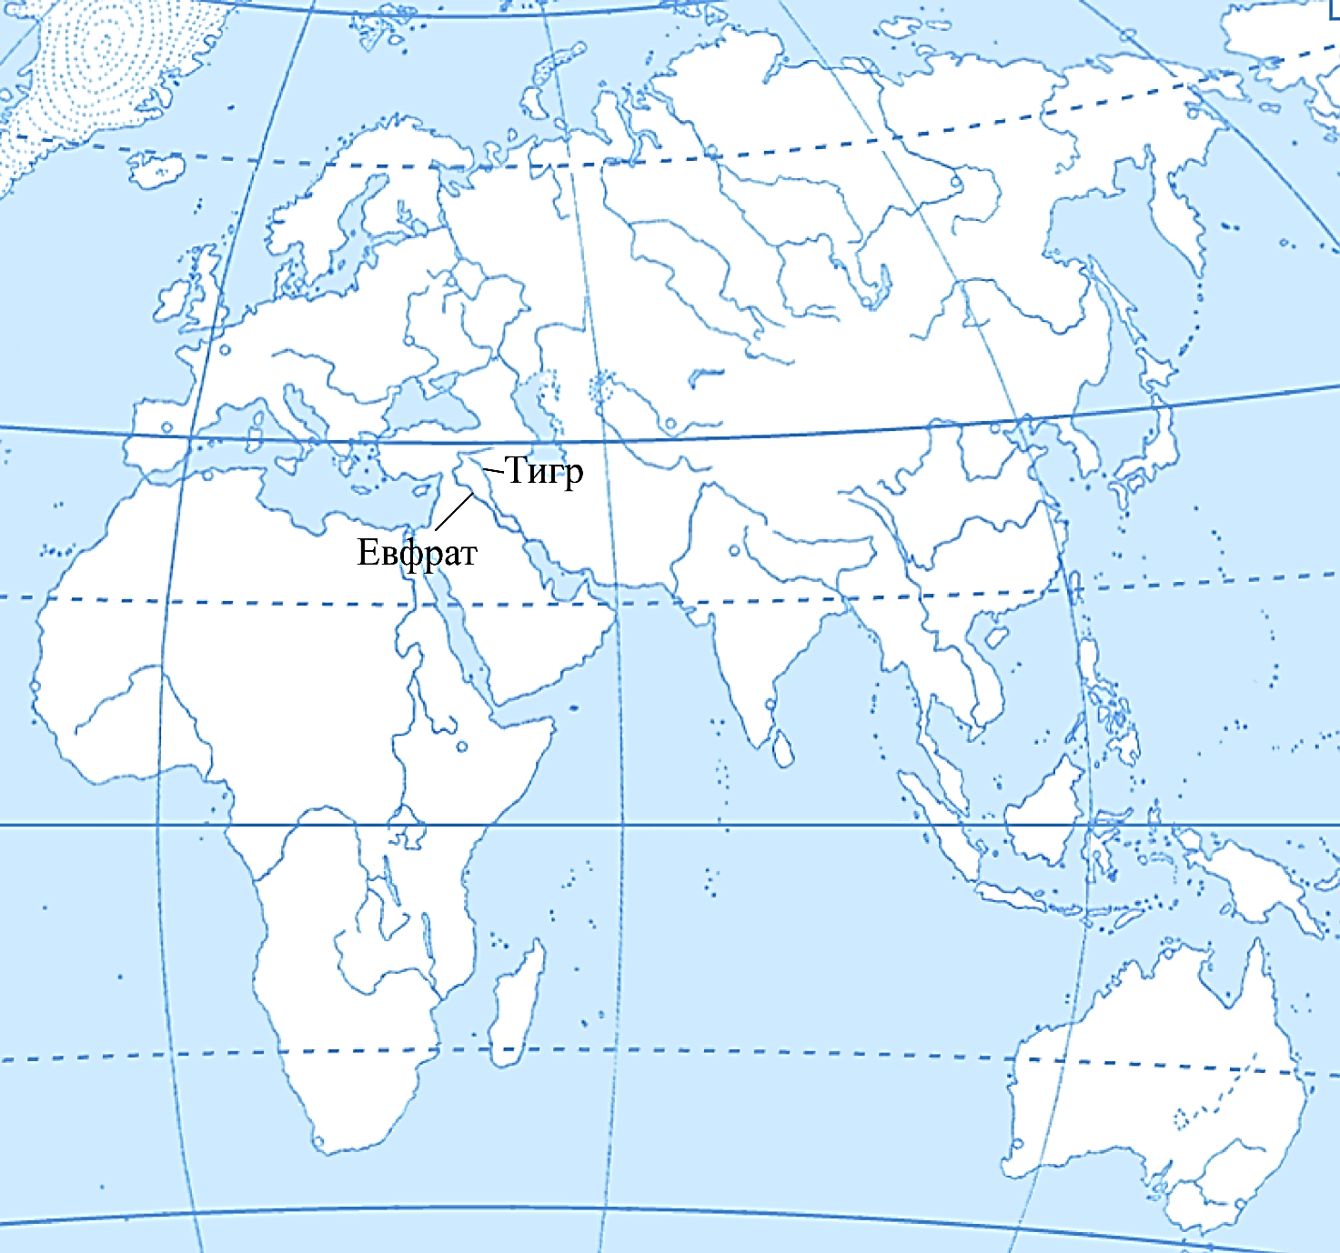

4 балла (1 балл, если указана одна река). Всего 4 балла.
5.2. Покажите на карте место (страну), где впервые были найдены останки синантропа.
Ответ:
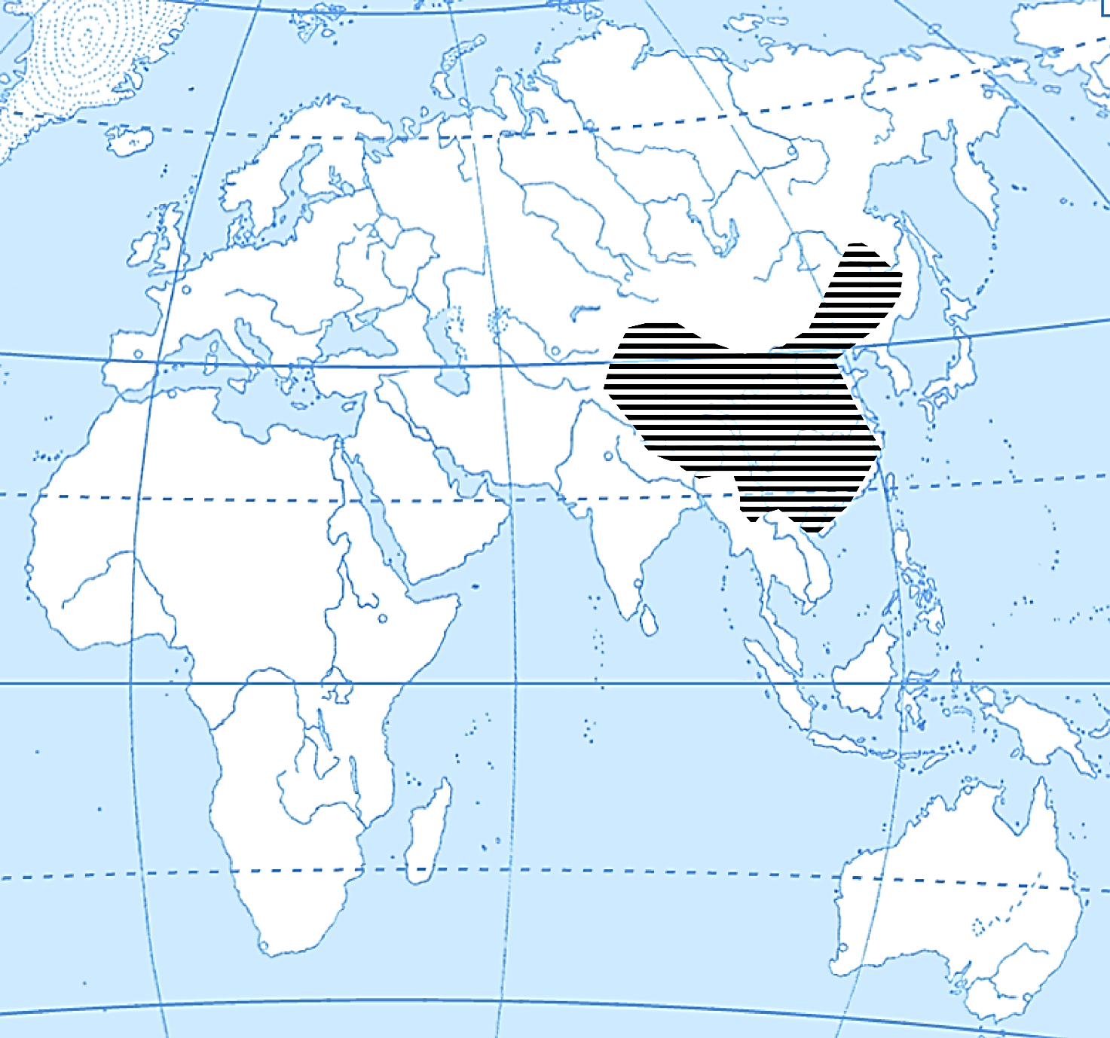

Правильно обозначено место (Китай), где были найдены останки синантропа (допустимы небольшие отклонения, связанные с недостаточной аккуратностью).
Всего 4 балла.

5.3. Укажите на карте место, где в 1868 г. впервые были обнаружены останки кроманьонца.
Ответ:
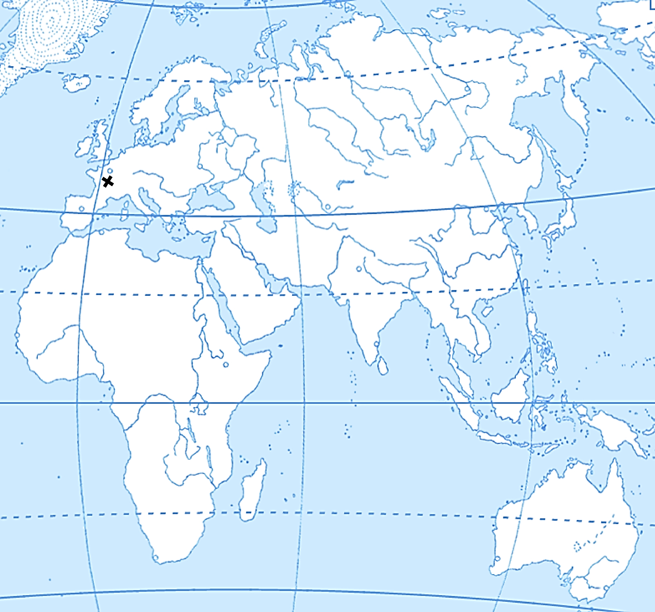

Правильно обозначено место первого обнаружения останков кроманьонца (допустимы небольшие отклонения, связанные с недостаточной аккуратностью).
Всего 4 балла.

5.4. Назовите город, который в 455 году был захвачен и разграблен вандалами под предводительством Гейзериха. Какие другие племена захватывали и грабили этот город в V в. н. э.? Укажите имя их предводителя.

Ответ:
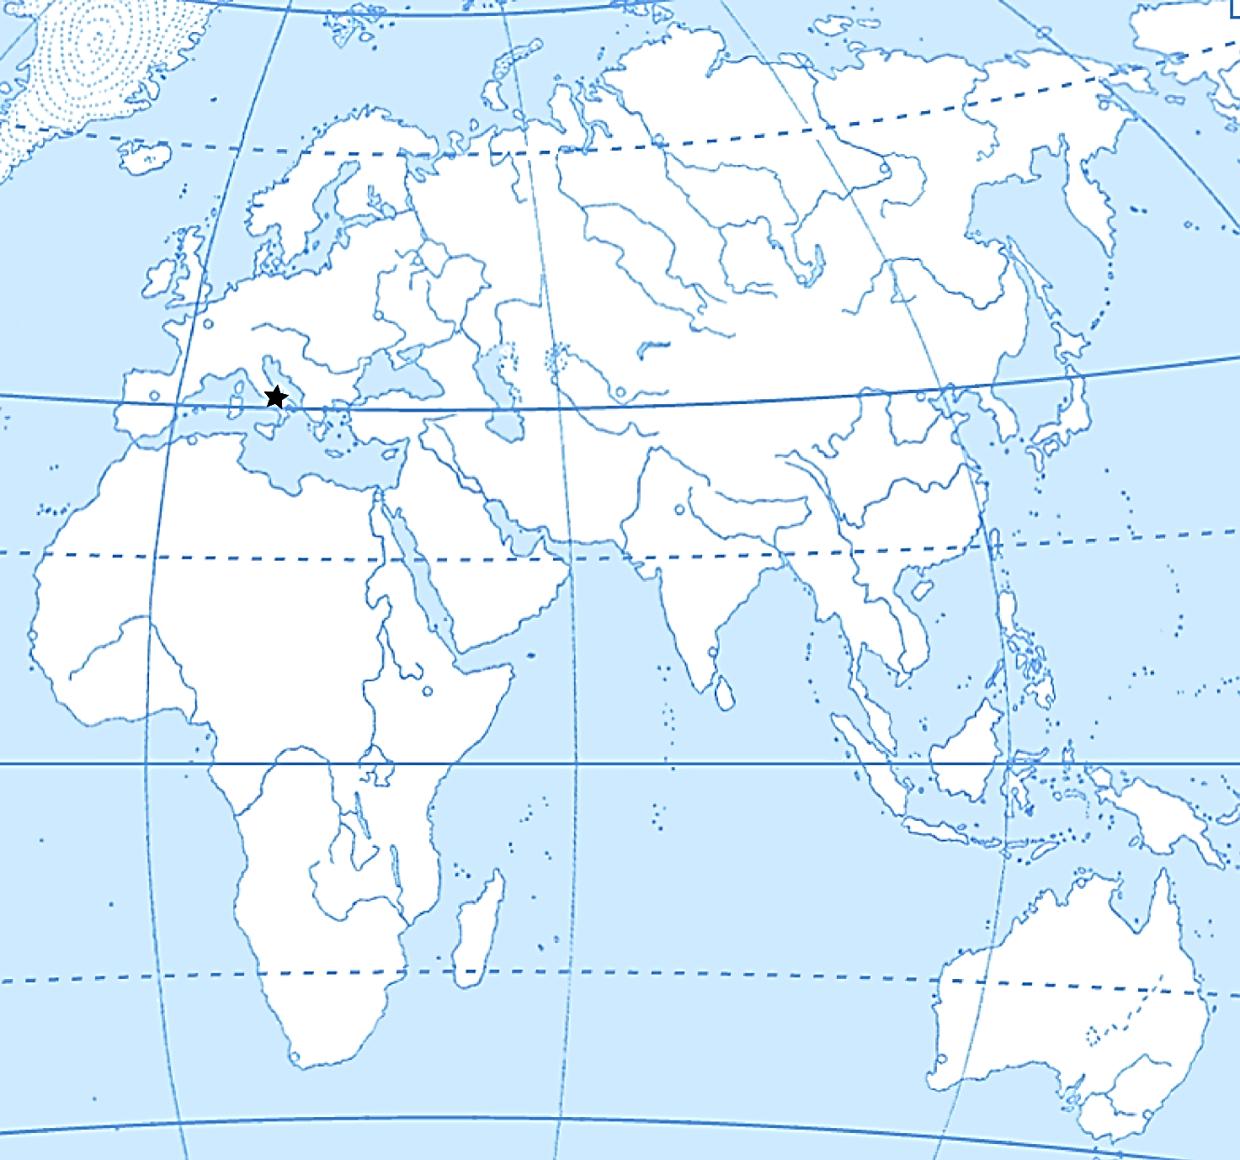
Назван город: Рим
Название племён: вестготы______
Имя предводителя: Аларих________

Правильно назван город Рим – 3 балла.
Правильно указаны племена вестготов – 3 балла.
Правильно названо имя предводителя вестготов Алариха – 4 балла.
Всего 10 баллов.
Всего за задание 22 балла.

Максимум за работу 70 баллов.

